Índice

1. Resumen Ejecutivo y Propósito del Módulo de Configuración & Perfil Laboral
2. Desglose Explicativo Módulo por Módulo
3. Conclusión y Próximos Pasos para Autorización

1. Resumen Ejecutivo y Propósito del Módulo de Configuración & Perfil Laboral
Estimado Cliente,
El presente documento expone la propuesta de mapeo funcional y arquitectura del Módulo de Configuración & Perfil Laboral de la aplicación control-gastos. Esta pantalla ha sido concebida como el centro de control de identidad, marco regulatorio y gobernanza financiera del usuario, integrando de manera pionera el cálculo oficial de las prestaciones de ley vigentes en la República de Guatemala (Decretos 42-92 y 76-78), la parametrización de ingresos salariales y la activación personalizada de alertas preventivas de salud financiera.
Bajo una sofisticada interfaz construida bajo la filosofía Glassmorphism 4K configurada en tonos cian (#38BDF8), violeta (#C084FC) y verde esmeralda (#34D399) sobre un fondo medianoche (#070918), el módulo vincula el salario ordinario con los límites presupuestarios globales de la plataforma y calcula cuentas regresivas dinámicas hacia el cobro de Bono 14 y Aguinaldo con opciones de registro inmediato en un solo clic.

2. Desglose Explicativo Módulo por Módulo
A continuación, se detalla la función de cada sección de la vista de configuración, el beneficio comercial para el cliente y la captura de pantalla correspondiente generada en alta resolución a partir del código real del proyecto:
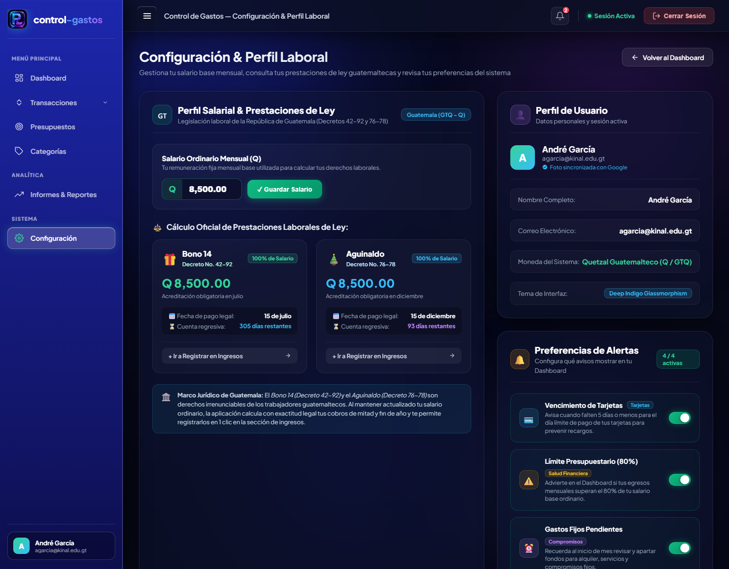

Sidebar con Navegación y Acceso Directo a ConfiguraciónSidebar con Navegación y Acceso Directo a Configuración
Es el menú de navegación lateral persistente de la plataforma. Presenta el logotipo oficial de control-gastos, el Menú Principal (Dashboard, Transacciones, Presupuestos, Categorías), la sección de Analítica (Informes & Reportes), la sección de Sistema con estado activo resaltado en cápsula azul neón ('Configuración') y la tarjeta de perfil de usuario activo con credenciales vinculadas.Es el menú de navegación lateral persistente de la plataforma. Presenta el logotipo oficial de control-gastos, el Menú Principal (Dashboard, Transacciones, Presupuestos, Categorías), la sección de Analítica (Informes & Reportes), la sección de Sistema con estado activo resaltado en cápsula azul neón ('Configuración') y la tarjeta de perfil de usuario activo con credenciales vinculadas.
Permite al usuario acceder a la configuración del sistema y a la actualización de su perfil salarial desde cualquier sección con ergonomía y sin perder el estado de sesión.Permite al usuario acceder a la configuración del sistema y a la actualización de su perfil salarial desde cualquier sección con ergonomía y sin perder el estado de sesión.Permite al usuario acceder a la configuración del sistema y a la actualización de su perfil salarial desde cualquier sección con ergonomía y sin perder el estado de sesión.


Módulo 2: Encabezado Superior (Topbar), Campana de Notificaciones y Control de Sesión
Mantiene la ruta de navegación contextual ('Control de Gastos — Configuración & Perfil Laboral'), el botón de colapso de la barra lateral, la campana interactiva de notificaciones con badge dinámico de avisos pendientes, el indicador de 'Sesión Activa' en verde esmeralda y el botón de acceso rápido 'Cerrar Sesión'.Mantiene la ruta de navegación contextual ('Control de Gastos — Configuración & Perfil Laboral'), el botón de colapso de la barra lateral, la campana interactiva de notificaciones con badge dinámico de avisos pendientes, el indicador de 'Sesión Activa' en verde esmeralda y el botón de acceso rápido 'Cerrar Sesión'.
Valor para el Cliente: Garantiza supervisión en tiempo real de recordatorios de corte y alertas de pago, asegurando la autenticación y la integridad de las operaciones contables sensibles.

Encabezado de Vista y Navegación de RetornoEncabezado de Vista y Navegación de Retorno
Presenta el título oficial de la vista ('Configuración & Perfil Laboral'), la descripción orientativa ('Gestiona tu salario base mensual, consulta tus prestaciones de ley guatemaltecas y revisa tus preferencias del sistema') y el botón secundario 'Volver al Dashboard' con flecha interactiva.Presenta el título oficial de la vista ('Configuración & Perfil Laboral'), la descripción orientativa ('Gestiona tu salario base mensual, consulta tus prestaciones de ley guatemaltecas y revisa tus preferencias del sistema') y el botón secundario 'Volver al Dashboard' con flecha interactiva.
Claridad ejecutiva inmediata sobre el propósito de la pantalla y retorno ágil a la consola principal de control financiero.Claridad ejecutiva inmediata sobre el propósito de la pantalla y retorno ágil a la consola principal de control financiero.

Perfil Salarial Ordinario y Prestaciones Laborales de GuatemalaPerfil Salarial Ordinario y Prestaciones Laborales de Guatemala
Panel especializado adaptado a la legislación laboral guatemalteca que incluye:Panel especializado adaptado a la legislación laboral guatemalteca que incluye:
- Distintivo Oficial de País: Badge institucional 'Guatemala (GTQ - Q)' con bandera patria y cita expresa a los Decretos 42-92 y 76-78.
- Campo de Salario Ordinario Mensual (Q): Input numérico estilizado con prefijo en Quetzales para definir la remuneración base fija del usuario.
- Botón '✓ Guardar Salario': Procesamiento asíncrono con bloqueo preventivo y confirmación en tiempo real en la base de datos PostgreSQL.
- Actualización Dinámica de Reglas: Al modificar el salario ordinario, la plataforma recalcula al instante los límites del 80% de egresos y las prestaciones estimadas.
Personalización económica exacta; la plataforma adapta sus recomendaciones y alertas a los ingresos reales del usuario, garantizando asesoría financiera ajustada a su realidad.Personalización económica exacta; la plataforma adapta sus recomendaciones y alertas a los ingresos reales del usuario, garantizando asesoría financiera ajustada a su realidad.Personalización económica exacta; la plataforma adapta sus recomendaciones y alertas a los ingresos reales del usuario, garantizando asesoría financiera ajustada a su realidad.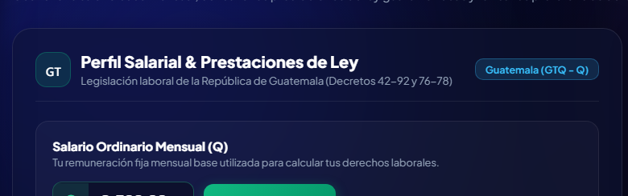

Tarjetas Proyectivas de Prestaciones de Ley (Bono 14 y Aguinaldo)Tarjetas Proyectivas de Prestaciones de Ley (Bono 14 y Aguinaldo)
Despliega dos tarjetas interactivas de proyección legal y un banner normativo explicativo: 1) 'Bono 14 (Decreto No. 42-92)': cálculo automático del 100% de salario estimado (Q 8,500.00), fecha legal de pago (15 de julio), cuenta regresiva dinámica en días y botón '+ Ir a Registrar en Ingresos' con parámetro automático; 2) 'Aguinaldo (Decreto No. 76-78)': cálculo automático del 100% de salario estimado (Q 8,500.00), fecha legal de pago (15 de diciembre), cuenta regresiva dinámica en días y botón '+ Ir a Registrar en Ingresos'; 3) 'Marco Jurídico de Guatemala': banner educativo sobre la irrenunciabilidad de las prestaciones y su sincronización contable.Despliega dos tarjetas interactivas de proyección legal y un banner normativo explicativo: 1) 'Bono 14 (Decreto No. 42-92)': cálculo automático del 100% de salario estimado (Q 8,500.00), fecha legal de pago (15 de julio), cuenta regresiva dinámica en días y botón '+ Ir a Registrar en Ingresos' con parámetro automático; 2) 'Aguinaldo (Decreto No. 76-78)': cálculo automático del 100% de salario estimado (Q 8,500.00), fecha legal de pago (15 de diciembre), cuenta regresiva dinámica en días y botón '+ Ir a Registrar en Ingresos'; 3) 'Marco Jurídico de Guatemala': banner educativo sobre la irrenunciabilidad de las prestaciones y su sincronización contable.
Previsibilidad patrimonial y planificación fiscal; el usuario anticipa con meses de ventaja sus ingresos extraordinarios de julio y diciembre y puede asentarlos en su contabilidad en 1 clic.Previsibilidad patrimonial y planificación fiscal; el usuario anticipa con meses de ventaja sus ingresos extraordinarios de julio y diciembre y puede asentarlos en su contabilidad en 1 clic.Previsibilidad patrimonial y planificación fiscal; el usuario anticipa con meses de ventaja sus ingresos extraordinarios de julio y diciembre y puede asentarlos en su contabilidad en 1 clic.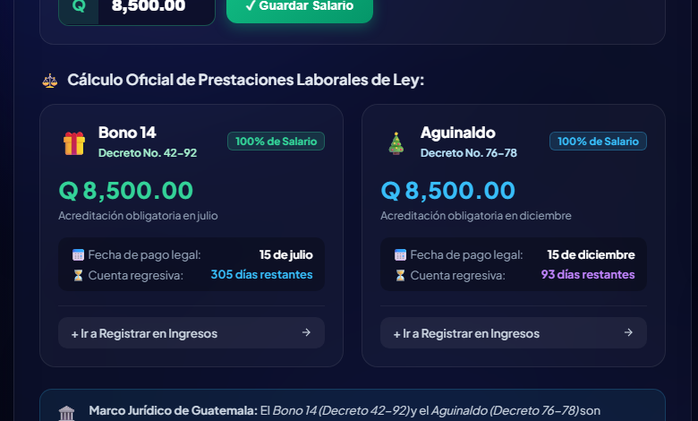

Perfil de Usuario y Atributos de Identidad InstitucionalPerfil de Usuario y Atributos de Identidad Institucional
Panel de visualización de cuenta y credenciales activas. Incluye: avatar con foto sincronizada vía Google OAuth o inicial con gradiente, nombre completo del titular ('André García'), correo electrónico institucional ('agarcia@kinal.edu.gt'), moneda oficial del sistema configurada en 'Quetzal Guatemalteco (Q / GTQ)' y cápsula con el tema activo 'Deep Indigo Glassmorphism'.Panel de visualización de cuenta y credenciales activas. Incluye: avatar con foto sincronizada vía Google OAuth o inicial con gradiente, nombre completo del titular ('André García'), correo electrónico institucional ('agarcia@kinal.edu.gt'), moneda oficial del sistema configurada en 'Quetzal Guatemalteco (Q / GTQ)' y cápsula con el tema activo 'Deep Indigo Glassmorphism'.
Certeza de identidad y trazabilidad; confirma al usuario en todo momento qué cuenta está autenticada y bajo qué parámetros regionales se procesan sus cifras.Certeza de identidad y trazabilidad; confirma al usuario en todo momento qué cuenta está autenticada y bajo qué parámetros regionales se procesan sus cifras.


Centro de Preferencias de Alertas y Notificaciones InteligentesCentro de Preferencias de Alertas y Notificaciones Inteligentes
Panel de control de alertas automáticas con contador de estado ('4 / 4 activas') y conmutadores deslizantes modernos (estilo iOS) para activar o silenciar notificaciones: 1) 'Vencimiento de Tarjetas' (alerta 5 días antes de la fecha límite de corte de tarjetas para evitar recargos e intereses); 2) 'Límite Presupuestario (80%)' (advertencia si los gastos del mes superan el 80% del salario ordinario); 3) 'Gastos Fijos Pendientes' (recordatorio al inicio de cada mes para reservar fondos de servicios públicos y alquiler); y 4) 'Temporada de Prestaciones' (notificación oficial y cálculo proyectado de Bono 14 y Aguinaldo).Panel de control de alertas automáticas con contador de estado ('4 / 4 activas') y conmutadores deslizantes modernos (estilo iOS) para activar o silenciar notificaciones: 1) 'Vencimiento de Tarjetas' (alerta 5 días antes de la fecha límite de corte de tarjetas para evitar recargos e intereses); 2) 'Límite Presupuestario (80%)' (advertencia si los gastos del mes superan el 80% del salario ordinario); 3) 'Gastos Fijos Pendientes' (recordatorio al inicio de cada mes para reservar fondos de servicios públicos y alquiler); y 4) 'Temporada de Prestaciones' (notificación oficial y cálculo proyectado de Bono 14 y Aguinaldo).
Escudo financiero preventivo; automatiza la vigilancia contable de fechas críticas y límites de consumo para evitar multas bancarias y proteger la liquidez del hogar.Escudo financiero preventivo; automatiza la vigilancia contable de fechas críticas y límites de consumo para evitar multas bancarias y proteger la liquidez del hogar.Escudo financiero preventivo; automatiza la vigilancia contable de fechas críticas y límites de consumo para evitar multas bancarias y proteger la liquidez del hogar.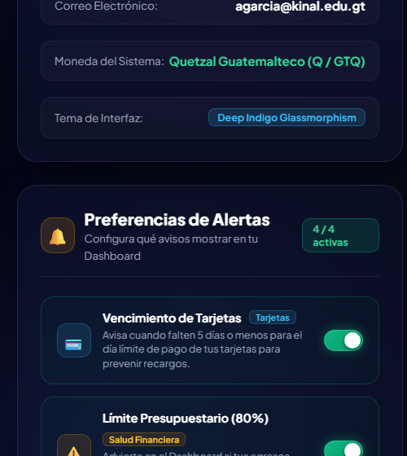

3. Conclusión y Próximos Pasos para Autorización
El Módulo de Configuración & Perfil Laboral de control-gastos consolida un hito en aplicaciones de gestión financiera en Centroamérica al incorporar de forma nativa y rigurosa la legislación laboral de la República de Guatemala. Al armonizar el perfil salarial, el cálculo automatizado de prestaciones de ley y las alertas preventivas de salud patrimonial bajo una estética Glassmorphism de clase mundial, la aplicación ofrece una solución integral, profesional y profundamente humana para el bienestar financiero del usuario.
Quedamos a su entera disposición para recibir su retroalimentación y autorización formal para el despliegue final.

André Paolo García Valdéz
Desarrollador del Proyecto control-gastos
Carné: 2022075 — Sección: IN5AM

